**TRUYỀN THÔNG KHÔNG DÂY QUA BỀ MẶT PHẢN XẠ THÔNG MINH CÓ THỂ TÁI CẤU HÌNH**

Trương Hà Sơn, Phạm Huỳnh Quốc Thiện  
Bộ môn Viễn Thông, Khoa Điện – Điện tử

Tóm tắt – Trong hệ thống truyền thông không dây hiện nay, phương tiện truyền tin được coi là đối tượng hoạt động ngẫu nhiên giữa máy phát và bộ thu, điều này làm giảm chất lượng tín hiệu do các yếu tố tự phát của sóng vô tuyến. Bên cạnh đó, mạng di động tốc độ cao thế hệ thứ 5 (5G) cũng như các thách thức của mạng 6G trong tương lai đòi hỏi phải có các công nghệ hỗ trợ hiệu quả. Để có thể khắc phục các tác động tiêu cực của sóng lan truyền, một số công trình được đề xuất nhằm điều khiển kênh không dây theo hướng tối ưu hóa. Một kỹ thuật hỗ trợ nổi trội, đem lại sự tối ưu cho hệ thống truyền thông không dây đó là công nghệ bề mặt phản xạ thông minh có thể tái cấu hình RIS (Reconfigurable Intelligent Surfaces). RIS giúp khắc phục các tác động tiêu cực của hệ thống thông tin liên lạc truyền thống, giảm nhiễu, đảm bảo độ tin cậy, tăng sự bảo mật, tối ưu hóa kênh truyền, nâng cao hiệu phổ, tiết kiệm năng lượng, mở rộng phạm vi phủ song, đáp ứng các yêu cầu về tốc độ dữ liệu của người dung và chất lượng dịch vụ, góp phần nâng cao hiệu năng chung của toàn bộ hệ thống truyền thông. Nhóm chúng em thực hiện bài báo cáo này đề khảo sát về lý thuyết cũng như cách hoạt động của công nghệ nổi trội này.

Từ khóa – Bề mặt phản xạ thông minh có thể tái cấu hình, RIS, Môi trường vô tuyến thông minh, Sau 5G, 6G

# GIỚI THIỆU

Theo dự báo từ tháng 02/2019 của Cisco, đến năm 2022, số lượng thiết bị và kết nối được hòa mạng sẽ lên đến 28,5 tỷ và 12,3 tỷ, trong đó, dành cho mạng di động, tổng lưu lượng dữ liệu dự kiến sẽ tang lên 77 exabyte mỗi tháng. Bên cạnh đó, sau nhiều năm nghiên cứu và phát triển, tiêu chuẩn giao tiếp di động thế hệ thứ 5 (5G) đã được hoàn thành vào tháng 6/2018. Tính đến giữa năm 2019, mạng không dây 5G đã được triển khai ở một số quốc gia nhất định, và các thiết bị di động tương thích 5G đang được đưa ra thị trường. Sự ra đời của 5G đã dẫn đến một tầm nhìn mới về truyền thông di động, bao gồm: Truyền thông độ trễ thấp sieu tin cậy URLLC (Ultra Reliable Low Latancy Communication), băng thông rộng di động nâng cao MBB (Enhanced Mobile Broadband) và giao tiếp kiểu máy lớn mMTC (massive Machine Type Communication). Các công nghệ lớp vật lý đầy hứa hẹn để đáp ứng yêu cầu của các ứng dụng nêu trên bao gồm vô tuyến nhận thức CR (Cognitive Radio), giao tiếp hợp tác, đa đầu ra, đa đầu vào massive MIMO (massive Multiple Input Multiple Output), song milimet, ghép kênh phân chia theo tần số trực giao OFDM (Orthogonal Frequency Division Multiplexing), … Tuy nhiên, một điều chắc chắn rằng trong quá trình tiêu chuẩn hóa mạng không dây 5G, không có công nghệ nào cho phép có thể hỗ trợ tất cả các yêu cầu ứng dụng. Từ góc độ này, các nhà nghiên cứu đã bắt đầu hướng đến các công nghệ sau 5G (B5G – Beyond 5G) và thế hệ mạng di động thứ 6 (6G). Dự báo 6G sẽ bắt đầu thương mại hóa vào năm 2030 và sẽ cung cấp dung lượng lớn hơn. Cụ thể, nếu chúng ta so với 5G, 6G được nghiên cứu sẽ cho phép liên kết với tốc độ cao hàng trăm gigabyte/s (nhanh hơn 100 – 1000 lần so với 5G). Điều này sẽ đạt được thông qua các công nghệ khác nhau, như sủ dụng phổ tần số cao hơn so với các công nghệ không dây trước đó ở dải tần terahertz (0,06 – 10 THz). 6G cũng sẽ có thể cung cấp độ trễ cực thấp (<1ms) để hỗ trợ các ứng dụng như y học, VR (Virtual Reality), mạng lưới kết nối trong công nghiệp IIot (Industrial Internet of Things), phương tiện được kết nối và tự động CAV (Connected and Automated Vehicles), … Mặc dù mạng 5G đã giúp con người khai thác trí tuệ nhân tạo AI để tối ưu hóa phân bố tài nguyên và xử lý dữ liệu, độ trễ cực thấp dưới 1 phần ngàn giây. Tuy nhiên 6G được dự kiến còn có thể làm tốt hơn như vậy khi có thể khiến AI trở nên thông minh hơn, tốc độ xử lý sẽ gần bằng não người. Mạng 6G cũng sẽ giúp giảm lượng khí thải do tiêu thụ năng lượng.

Gần đây, với sự ra đời của các bề mặt thông minh có thể cấu hình lại RIS (Reconfigurable Intelligent Surfaces) và làm nảy sinh khái niệm mới nổi về môi trường vô tuyến thông minh, chúng ta có thể một phần kiểm soát các kênh không dây chính, để cung cấp các đặc tính lan truyền thuận lợi hơn. Thay vì coi sự phản xạ và tán xạ trong môi trường là những hiện tượng không thể quản lý được hay các tác động của chúng chỉ được mô hình hóa ngẫu nhiên, thì có thể coi đó là một phần của các tham số hệ thống mà ta cần tối ưu. Để giải quyết nhiều thách thức của truyền thông không dây, các bề mặt có khả năng tái cấu hình nhằm kiểm soát sự lan truyền tự nhiên của sóng điện từ EM (ElectroMagnetic), chống lại tác động tiêu cực của việc làm suy hao đa đường, chủ động thay đổi nhận dạng kênh, biến kênh không dây thành một khối có thể điều khiển được theo hướng tối ưu hóa để cải thiện hiệu suất tổng thể của hệ thống. Trong môi trường vô tuyến thông minh, mạng không dây có thể điều khiển bằng phần mềm, đóng vai trò tích cực trong việc truyền và xử lý thông tin, nơi mọi không gian của mạng có khả năng tự thích ứng với những biến động của hệ thống, giúp kết nối không bị gián đoạn và đảm bảo QoS, ….

Trong một số công trình nghiên cứu gần đây, xuất hiện một số định nghĩa khác để đặc tả tính năng của bề mặt phản xạ thông minh, có thể kể đến:

* Bề mặt phản xạ thông minh IRS (Intelligent Reflecting Surfaces): bao gồm một mảng các đơn vị, mỗi đơn vị có thể độc lập gây ra một số thay đổi đối với tín hiệu tới. Sự thay đổi nói chung có thể là về pha, biên độ, tần số, hoặc thậm chí là phân cực. Về bản chất, IRS định cấu hình môi trường không dây thông minh để giúp truyền giữa người gửi và người nhận, khi các giao tiếp trực tiếp có chất lượng xấu.
* Bề mặt thông minh có thể cấu hình lại RIS (Reconfigurable Intelligent Surface): mặt phẳng có thể tái cấu hình bằng phần mềm để điều khiển pha chung của tất cả các phần tử tán xạ, các pha phản xạ và góc của tín hiệu RF tới có thể được tùy chỉnh để tạo ra hiệu ứng đa đường mong muốn. Tín hiệu RF phản xạ có thể được bổ sung để cải thiện công suất tín hiệu nhận được hoặc kết hợp triệt tiêu để giảm thiểu nhiễu.
* Bề mặt thông minh lớn LIS (Large Intelligent Surface): bề mặt rộng với lượng antenna lớn, cho phép truyền dữ liệu chủ động, thay vì phản xạ thụ động tín hiệu từ các trạm gốc như trong trường hợp IRS.
* Siêu bề mặt thông minh lớn LIM (Large intelligent metasurface)/ siêu bề mặt có thể lập trình/ cấu hình lại: bề mặt được thiết kế từ các siêu nguyên tử.
* Mảng phản xạ thông minh (Smart reflect-arrays): bề mặt có chức năng phản xạ thay vì được sử dụng để truyền dẫn được cung cấp bởi các relay khuếch đại, chuyển tiếp hoặc giải mã.
* Bề mặt được phần mềm tạo ra SDS (Software Defined Surface) và siêu bề mặt được phần mềm xác định SDMs (Software Defined Metasurfaces): sự tương tác giữa bề mặt và sóng tới được lập trình để thay đổi bản chất.
* Bề mặt thông minh thụ động PIS (Passive intelligent surface)/ gương thông minh thụ động: Bề mặt phản xạ thụ động mà không tiêu thụ công suất phát.
* Tường thông minh (Intelligent wall): để chuyển đổi Bề mặt chọn lọc tần số FSS (Frequency Selective Surface) giữa bật và tắt để định hình môi trường lan truyền thông minh.
* Gương thông minh (Intelligent mirror): Tạo liên kết LOS bằng cách xoay IRS hoặc thay đổi mặt sóng điện tử.

Tuy khác nhau về cách gọi và phạm vi sử dụng nhưng bản chất chung của các bề mặt đều hướng đến mục tiêu thay đổi phương thức truyền nhận tín hiệu truyền thống, giúp nâng cao hiệu năng tổng thể của hệ thống thông tin liên lạc không dây. Tuy nhiên, nổi trội trong các kỹ thuật đó là bề mặt phản xạ thông minh có thể cấu hình được RIS. Bài báo cáo này nhằm cung cấp thông tin tổng quan cũng như hướng phát triển của RIS. Ở phần 2, bài viết cung cấp thông tin căn bảng về nguyên lý hoạt động, cấu tạo của RIS. Một số hướng phát triển sẽ được trình bày trong phần 3 và cuối cùng phần 4 là kết luận của báo cáo.

# nguyên lý hoạt động và cấu tạo

RIS là các tấm vật liệu điện từ EM (Electronagnetic) có thể định cấu hình lại để kiểm soát sự lan truyền của song trong môi trường không dây nhằm nâng cao chất lượng tín hiệu tại máy thu. RIS được tạo ra từ một số lượng lớn các phần tử thụ động, chi phí thấp có khả năng điều chỉnh sóng vô tuyến tác động vào chúng mà các vật liệu tự nhiên không làm được. RIS được tạo ra từ các siêu bề mặt hoạt động như bộ phản xạ có thể lập trình được, trong đó các pha có thể được điều chỉnh độc lập và các tia song được hướng về cùng một góc phản xạ. Không giống như các công nghệ tương tự khác như relay và chùm tia MIMO, RIS không yêu cầu bất kỳ nguồn năng lượng nào, cũng như quá trình xử lý, mã hóa và giải mã phức tạp các thuật toán.

Có nhiều công nghệ chuyển mạch khác nhau được sử dụng để kiểm soát sự phản xạ EM từ bề mặt thông minh, như CMOS (Complementary Metal Oxide Semiconductor – công nghệ chế tạo mạch tích hợp) hoặc công nghệ vi cơ điện tử MEMS (Micro Electro Mechanical Systems), bộ cộng hưởng điều chỉnh Varactor (biến dung), tinh thể lỏng, … Trong siêu bề mặt, các phần tử chuyển mạch (Switches) điều khiển các siêu nguyên tử hoạt động như các antenna vào ra, khi song EM đến, chúng được định tuyến dựa trên trạng thái của Switches, giúp RIS đạt được phản xạ mong muốn.

Trong môi trường vô tuyến thông minh, một hoặc nhiều RIS có thể được sử dụng để truyền không dây theo hướng có lợi cho hiệu suất tổng thể hệ thống. Về bản chất, bất kỳ bề mat thụ động nào có thể được thiết kế lại để có thể điều khiển sóng điện từ tới và thay đổi điều kiện kênh đều có thể được gọi là RIS. Hai cách triển khai nền tảng đó là: RIS dựa trên phản xạ truyền thống và RIS thiết kế từ các siêu bề mặt.

*2.1. RIS dựa trên mảng phản xạ thụ động*

Trong Hình 1 cho thấy cách đơn giản nhất để triển khai bề mặt thông minh có thể cấu hình lại là sử dụng một mảng phản xạ thụ động, trong đó antenna của các phần tử có thể được điều khiển để tán xạ ngược hoặc làm lệch pha tín hiệu tới. Mỗi phần tử có ảnh hưởng hạn chế đến sóng lan truyền, nhưng nếu có số lượng lớn có thể kiểm soát được sóng tới hiệu quả và hướng các chùm tia tập trung ở những vị trí thuận lợi.

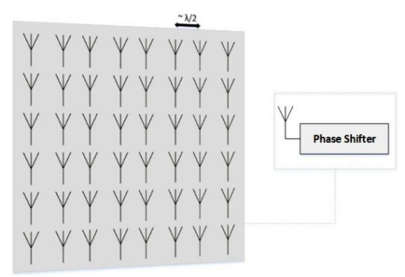

*2.2. RIS được thiết kế dựa trên các siêu bề mặt*

Hình 2 việc triển khai RIS phức tạp hơn, được thực hiện bằng cách sử dụng siêu bề mặt, có dạng phẳng hai chiều sử dụng các vật liệu EM nhân tạo. Ban đầu chúng được phát triển cho các ứng dụng về lĩnh vực quang học để thay thế các ống kính tùy chỉnh giá thành cao. Siêu bề mặt bao gồm số lượng lớn các cấu trúc cộng hưởng bước sóng sâu nằm gần nhau, được gọi là các điểm ảnh (pixels) hoặc siêu nguyên tử (meta-atoms). Không gian giữa hai siêu nguyên tử riêng biệt hoặc liền kề nhau đều nhỏ hơn nhiều so với độ dài bước sóng. Kích thước rất nhỏ cùng với số lượng lớn phần tử mang lại nhiều bậc tự do trong việc điều khiển các sóng EM tới. Đặc biệt, siêu bề mặt có thể tùy chỉnh gần như liên tục độ khuếch đại và pha trên sóng tới cũng như quyền kiểm soát đối với sóng phản xạ. RIS chứa các thành phần bán dẫn (ví dụ các diode varactor hoặc màn hình tinh thể lỏng), có khả năng tái cấu hình theo thời gian thực để thay đổi kiến trúc và hoạt động của siêu bề mặt. Khả năng điều chỉnh động rất quan trọng trong các ứng dụng không dây cho phép thích ứng với việc nhận biết sự biến đổi của kênh.

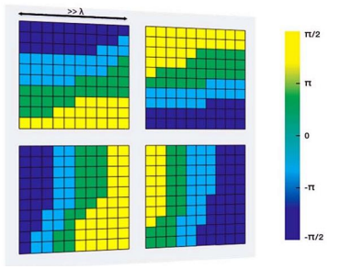

# KHẢ NĂNG ỨNG DỤNG TRONG VIỄN THÔNG

Dựa vào nguyên lý hoạt động cũng như các ưu điểm nổi trội của RIS, nhóm em xin trình bày 1 số hướng nghiên cứu của RIS ứng dụng trong mạng không dây.

1. *Tạo chùm tia tập trung cho các thiết bị IoT*

Các mạng di động 5G và mới hơn trong tương lai sẽ hoạt động trong các kênh sóng milimet, nơi cần tăng cường antenna định hướng tốt để đạt được thông tin liên lạc tốc độ cao, tin cậy. Một số thiết bị IoT sẽ có kích thước quá nhỏ để hỗ trợ các mảng antenna cần thiết để đạt được đủ độ lợi định dạng chùm để thiết lập liên kết với một trạm gốc ở xa. RIS có thể được sử dụng để cung cấp cho các thiết bị này với độ lợi tạo chùm tia lớn, lớn hơn nhiều so với khả năng cung cấp của chúng do kích thước hạn chế của chúng. Lưu ý rằng, cả RIS và trạm gốc sẽ được cố định tại chỗ, điều này giúp đơn giản hóa việc tối ưu hóa dạng chùm giữa RIS và trạm gốc.

1. *Các giao thức thực tế để trao đổi thông tin*

Để có thể đạt được ước tính và cảm biến kênh của RIS cần phải trao đổi thông tin giữa nó và bộ thu phát tích cực để đồng bộ hóa với các khung truyền khác nhau và cấu hình lại các sơ đồ tạo chùm tia thụ động theo các điều kiện kênh của người dùng. Do đó, cần có một giao thức để RIS có thể giao tiếp với các bộ thu phát thông thường. Việc trao đổi thông tin có thể được thực hiện dễ dàng đối với các bộ thu phát sử dụng kênh điều khiển chuyên dụng, nhưng nếu không được cung cấp đủ năng lượng, RIS thụ động sẽ trở nên khó khăn hơn trong việc phát hiện và giải mã thông tin từ các bộ thu phát tích cực khác. Do đó, việc thiết kế một giao thức để trao đổi thông tin phải có mức tiêu thụ điện năng thấp để hoạt động bền vững bằng cách thu năng lượng không dây. Đồng thời, nó phải hiệu quả về mặt kinh tế, giảm thiểu xung đột với các hệ thống hiện có.

1. *Trí tuệ nhân tạo AI cho mạng không dây thông minh*

RIS có thể được sử dụng như một trong ba chức năng sau: chuyển tiếp thụ động, bộ phát thụ động, hoặc cả hai chức năng này, trong đó chất lượng của tín hiệu sơ cấp được nâng cao bằng cách tạo tia thụ động qua relay, đồng thời thông tin thứ cấp được tạo ra từ chính RIS có thể được nhúng vào tín hiệu chính (như tán xạ ngược xung quanh). RIS có thể được trang bị cho các môi trường giám sát cảm biến, tạo ra thông tin thứ cấp để gửi đến IoT gateway trong đường lên (uplink). Việc chuyển đổi chế độ tại RIS cần phải được thực hiện từ xa và thông minh bởi trung tâm điều khiển thông qua cổng IoT, để xem xét các mục tiêu của người dùng và vị trí thiết bị. Số lượng lớn RIS được triển khai kết hợp với AI để hỗ trợ đường truyền chính sẽ đảm bảo định tuyến tối ưu giảm độ trễ và tăng bảo mật.

1. *Mô hình lý thuyết về công nghệ thông tin và truyền thông*

Việc sử dụng RIS làm cho các mô hình lý thuyết cũ sử dụng trong truyền thông không dây trở nên lỗi thời. Đặc biệt, cần phải xem xét lại công thức về hiệu suất Shannon, vì bản thân hệ thống có thể lập trình và việc phân phối đầu vào cần được điều chỉnh cho phù hợp với các trạng thái giả định. Vì khi có RIS, không chỉ đầu vào là một biến, mà bản thân hệ thống cũng trở thành một biến, và chúng cần được tối ưu hóa cùng nhau. Trong các hệ thống được RIS trao quyền cần có các phương pháp luận lý thuyết thông tin mới để mô tả đặc điểm của các kênh vật lý, phân tích mức tăng công suất, cũng như các thuật toán xử lý tín hiệu, sơ đồ mạng mới để thực hiện truyền thông không dây qua RIS.

# KẾT LUẬN

Bài báo cáo của nhóm em nói về lý thuyết các bề mặt thông minh có thể cấu hình lại để kiểm soát các sóng điện từ đến, biến hệ thống thông tin liên lạc truyền thống thành môi trường vô tuyến thông minh. Với tiềm năng ứng dụng cùng với sự phát triển của khoa học công nghệ, việc chế tạo RIS sẽ dần hoàn thiện các tính năng, thẩm mỹ và biến nó trở nên phổ biến trong các lĩnh vực truyền thông, thúc đẩy sự ra đời của thế hệ di động mới.

Trong tương lai gần, mạng di động sau 5G và 6G cùng với sự hỗ trợ của RIS sẽ tạo ra nhiều cơ hội và tiềm năng phát triển cho các tổ chức liên quan tới lĩnh vực truyền thông cũng như nhiều lĩnh vực khác. Các nghiên cứu về thế hệ mạng mới vẫn đang được nghiên cứu, do đó các công ty viễn thông và các lĩnh vực liên quan đến truyền thông cần có sự đầu tư và phát triển các chiến lược để tận dụng tối đa năng lực xử lý của hệ thống truyền thông nổi trội này.

##### References

1. “Cisco visual networking index: Global mobile data traffic forecast update, 2017–2022,” Feb. 2019. [Online]. [Cisco Annual Internet Report - Cisco Annual Internet Report (2018–2023) White Paper - Cisco](https://www.cisco.com/c/en/us/solutions/collateral/executive-perspectives/annual-internet-report/white-paper-c11-741490.html) [Truy cập ngày 25/10/2022].
2. M. Patzold, “It’s time to go big with 5G mobile radio,” IEEE Vehicular Technology Magazine, vol. 13, no. 4, pp. 4-10, 2018.
3. M. D. Renzo et al., “Smart radio environments empowered by reconfigurable AI meta-surfaces: An idea whose time has come,” EURASIP J. Wireless Commun. Netw., vol. 2019, May 2019, Art. no. 129.
4. E. Basar, M. Di Renzo, J. de Rosny, M. Debbah, M.-S. Alouini, and R. Zhang, “Wireless communications through reconfigurable intelligent surfaces,” IEEE Access, vol. 7, Aug. 2019.
5. Q. Wu and R. Zhang, “Towards smart and reconfigurable environment: Intelligent reflecting surface aided wireless network,” IEEE Commun. Mag., vol. 58, no. 1, Jan. 2020.
6. E. Basar, “Transmission through large intelligent surfaces: A new frontier in wireless communications,” European Conference on Networks and Communications (EuCNC), 2019.
7. X. Tan, Z. Sun, D. Koutsonikolas, and J. M. Jornet, “Enabling indoor mobile millimeter-wave networks based on smart reflect-arrays,” IEEE Conference on Computer Communications (INFOCOM), 2018.
8. E. Basar, “Reconfigurable Intelligent Surface-Based Index Modulation: A New Beyond MIMO Paradigm for 6G,” IEEE Trans. Commun., vol. 68, no. 5, pp. 3187-3196, 2020.

**MÔ PHỎNG CODE TRÊN PAPER CÓ SẴN:**

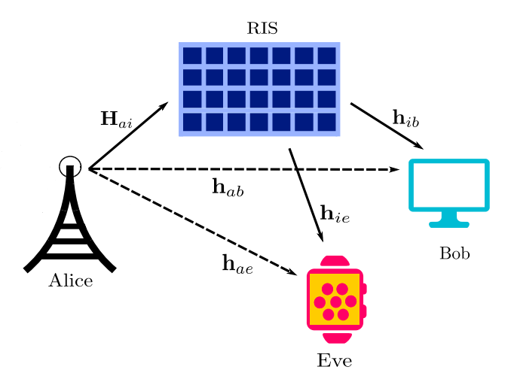

Máy phát: Alice

Nguồn nhận hợp pháp: Bob

Nghe lén: Eve

Nris: số nhân tố phản xạ thụ động

Ma trận kênh giữa Alice và RIS: Hai

Các vectơ kênh của các liên kết Alice-Bob và Alice-Eve được biểu thị lần lượt là hab và hae

Các vectơ kênh của các liên kết RIS-Bob và RIS-Eve được biểu thị lần lượt là hib và hie

Các tín hiệu nhận được tại Bob và Eve tương ứng được đưa ra bởi

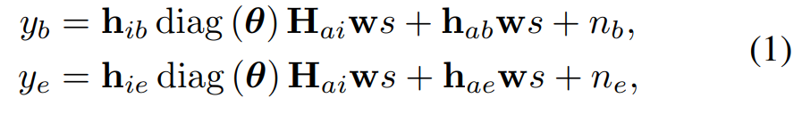

w là vectơ tạo chùm tia truyền

 biểu thị sự dịch pha gây ra bởi phần tử phản xạ thứ l trong RIS với l thuộc L, L = {1, 2, . . . , Nris}.

nb, ne: biểu thị nhiễu Gaussian trắng phụ gia tại Bob và Eve tương ứng

Trong đó P biểu thị công suất phát tối đa tại Alice

Code khởi tạo các tham số ban đầu:

The achievable secrecy rate (ASR): là một trong những thước đo cơ bản nhất để đánh giá khả năng hỗ trợ liên lạc an toàn cho các hệ thống được hỗ trợ bởi RIS. Tuy nhiên, định nghĩa về ASR dựa trên lý thuyết thông tin của Shannon thường yêu cầu các từ mã dài và do đó không định lượng được tính bí mật của các dịch vụ quan trọng về độ trễ mới nổi.

ASR cho Bob (tính bằng bpsHz) với w và θ đã cho:

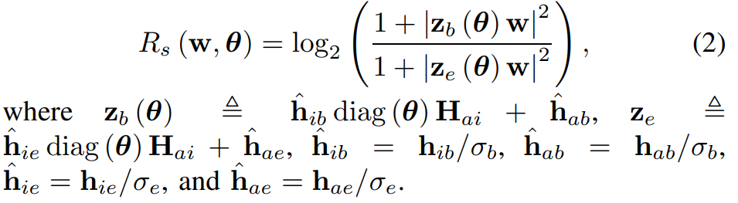

Rõ ràng là để đánh giá tỷ lệ bảo mật (ASR) hiệu quả, chúng ta cần giải bài toán tối ưu sau:

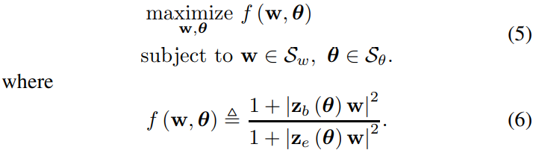

Đối với một vectơ dịch pha đã cho θ, việc tối ưu hóa trên w được biểu thị bằng

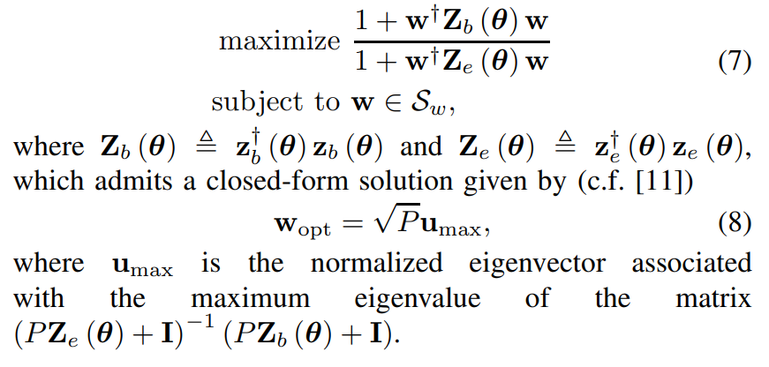

Code:

Tối ưu θl với w và θm khác cho trước

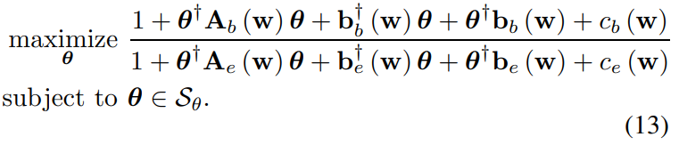

Code:

# Function to update RIS phase shifts

def updateTheta(w,theta):

    # computing paramters below (10)

    ab = np.diag(np.ndarray.flatten(hib.conj()))@Hai.conj()@w.conj()

    bb = ab@(w.T)@(hab.T)

    cb = (abs(hab@w))**2

    # computing parameters below (12)

    ae = np.diag(np.ndarray.flatten(hie.conj()))@Hai.conj()@w.conj()

    be = ae@(w.T)@(hae.T)

    ce = (abs(hae@w))**2

    for l in range(Nris):

        theta_m = np.delete(theta,l)

        # parameters related to Bob

        ab_l = ab[l]

        ab_m = np.delete(ab,l)

        bb_l = bb[l]

        bb_m = np.delete(bb,l)

        alpha_bl = 2*(ab_l*np.sum(ab_m.conj()*theta_m)+bb_l)

        beta_bl = abs(ab_l)**2+abs(np.sum(ab_m.conj()*theta_m))**2\

                            +2*np.real(np.sum(bb_m.conj()*theta_m))+cb+1

        r_bl = abs(alpha_bl)

        phi_bl = np.angle(alpha_bl)

        # parameters related to Eve

        ae_l = ae[l]

        ae_m = np.delete(ae,l)

        be_l = be[l]

        be_m = np.delete(be,l)

        alpha_el = 2*(ae_l*np.sum(ae_m.conj()*theta_m)+be_l)

        beta_el = abs(ae_l)**2+abs(np.sum(ae_m.conj()*theta_m))**2\

                            +2*np.real(np.sum(be_m.conj()*theta_m))+ce+1

        r_el = abs(alpha_el)

        phi_el = np.angle(alpha_el)

        # obtaining optimal phase-shift for the l-th tile

        r_l = np.sqrt((r_bl*beta_el)**2 + (r_el*beta_bl)**2\

             - 2*r_bl*r_el*beta_bl*beta_el*np.cos(phi_el-phi_bl))       # see below (16)

        num = -r_bl*beta_el*np.sin(phi_bl)+r_el*beta_bl*np.sin(phi_el)

        den = r_bl*beta_el*np.cos(phi_bl)-r_el*beta_bl*np.cos(phi_el)

        varphi_l = np.arctan2(num,den)                                  # see above (17)

        phi_l0 = np.array([0])

        phi_l1 = np.arcsin((r_bl*r_el/r_l)\

                    *np.sin(phi_bl-phi_el))-varphi_l                    # see (18)

        phi_l2 = np.pi-np.arcsin((r_bl*r_el/r_l)\

                    *np.sin(phi_bl-phi_el))-varphi_l                    # see (18)

        phi_l_Vec = np.concatenate((phi_l0,phi_l1.flatten(),\

                        phi_l2.flatten()),axis=0)                       # list of possible phase-shifts

        maxIndex = np.argmax(gCalc(phi_l_Vec,r_bl,phi_bl,\

                        beta_bl,r_el,phi_el,beta_el))                   # index of optimal phase-shift in the list

        phi_l_opt = phi_l_Vec[maxIndex]                                 # optimal phase-shift for the l-th tile

        theta[l] = np.exp(1j*phi_l_opt)                                 # optimal reflection-coefficient for the l-th tile

    return theta

Cuối cùng là dùng Block Coordinate Ascent Method để tìm điểm tối ưu và vẽ đồ thị thể hiện Secrecy rate qua mỗi lần lặp

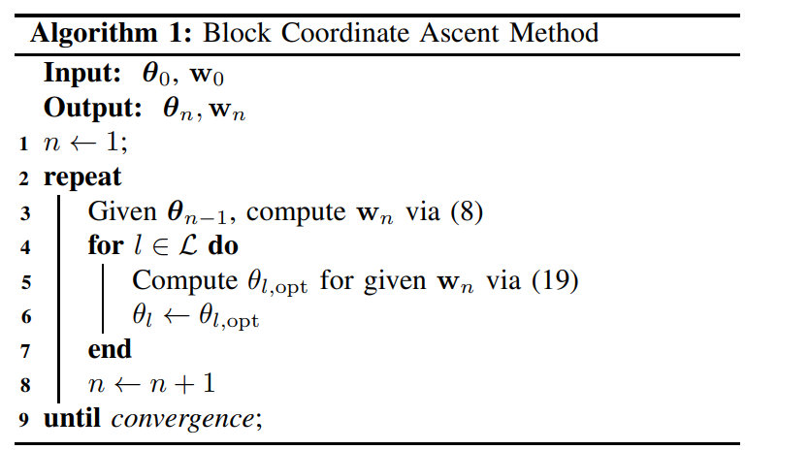

Code:

Kết quả tính Secrecy rate theo lần lặp:

